INDICAÇÃO Nº 352/2019

Sugere ao Poder Executivo Municipal que procedam ao recolhimento contínuo do lixo das caçambas do Beira Rio. (Foto anexa).

Excelentíssimo Senhor Prefeito Municipal,

Nos termos do Art. 108 do Regimento Interno desta Casa de Leis, dirijo-me a Vossa Excelência para sugerir ao setor competente que procedam ao recolhimento contínuo do lixo das caçambas do Beira Rio.

Justificativa:

Fomos procurados por munícipes solicitando essa providencia, conforme relato abaixo:

“Lixeira do Beira Rio. parece que se esqueceram de vir retirar... 😢 quase duas semanas sem coleta!”

Plenário “Dr. Tancredo Neves”, em 22 de Janeiro de 2019.

José Luís Fornasari

“Joi Fornasari”

- Vereador -

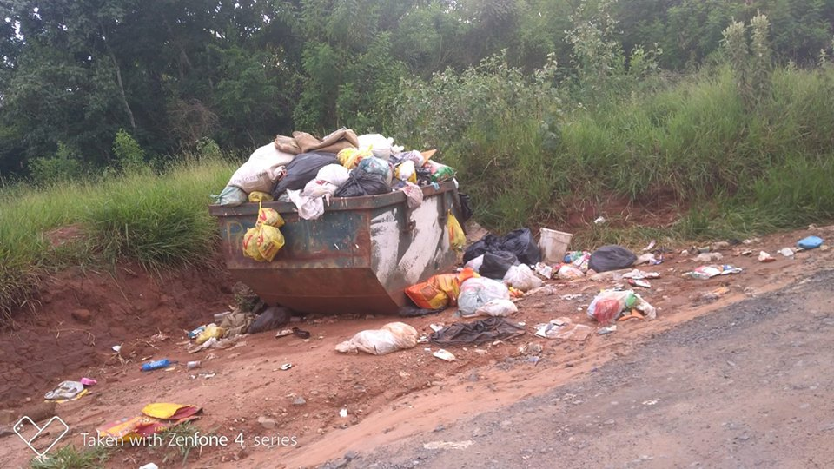

Sugere ao Poder Executivo Municipal que procedam ao recolhimento contínuo do lixo das caçambas do Beira Rio.

